浙 江 工 商 大 学
计算机与信息工程学院

《VHDL数字逻辑电路设计》

实 验 作 业 报 告



实验名称： fib算法电路设计
学 号：
姓 名：
班 级：

- 实验内容与要求
完成下面两种fib算法的电路设计
1、fib(n,f0 = 0, f1= 1){
if (n == 0)
return f0
return fib(n-1, f1, f0+f1)
}
2、fib(n){
if (n < 2)
return n
return fib(n-1) + fib(n-2)
}

二、系统概念结构设计
①：
递归实现fib，形式类似于循环递推，最后返回fib。由于f0、f1都有中间寄存器存储，因此无需使用中间栈存储信息，可以按伪递归形式处理。增加一个temp寄存器用于暂存f0，然后不断将f1->f0，f1+temp->f1，n-1->n然后再进入函数头，直至n=0结束跳出并将f0->result。
数据通路：

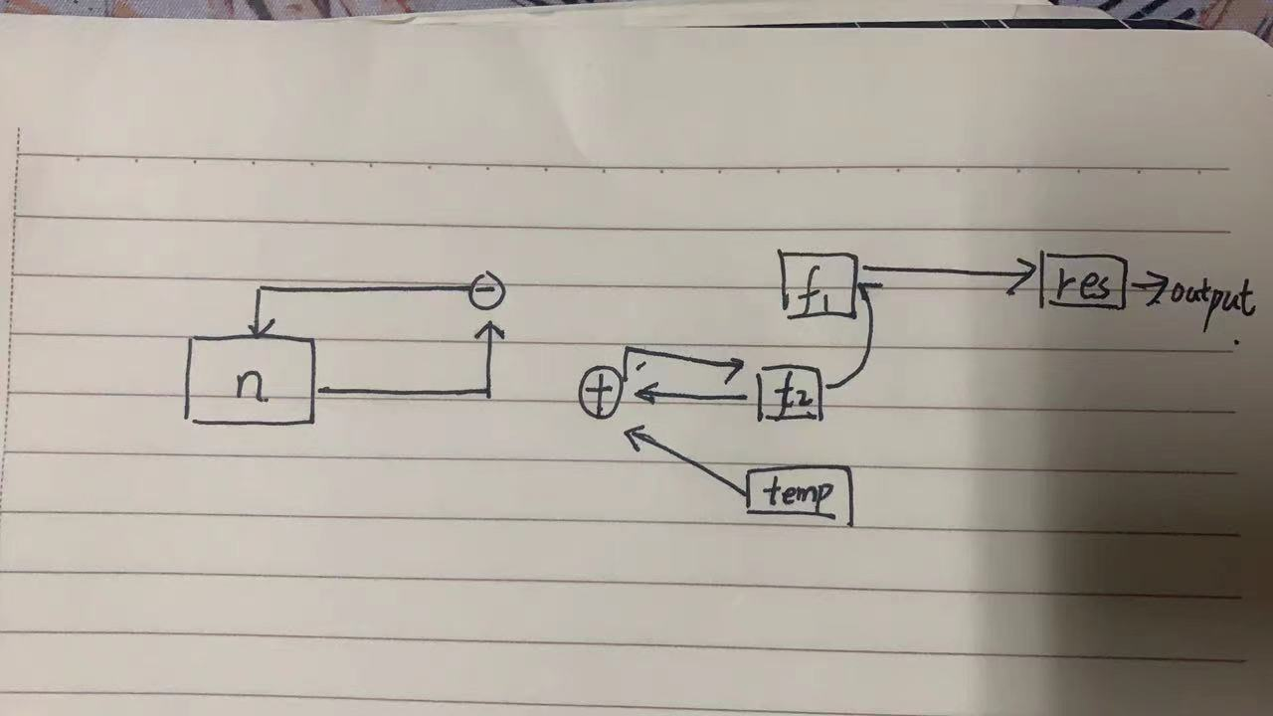
②：
思路：
斐波那契数列的递归形式相当于一颗二叉树，任意结点的值都是左右结点的和。由于结果是由fib(n-1)和fib(n-2)构成的，在计算fib(n-1)时我们需要保存（n-2）的值用于后续计算fib(n-2)，我们将其保存于stack1中，同时中间状态continue也保存于stack1中。由于在计算fib(n-2)时fib(n-1)的结果会被fib(n-2)覆盖因此引入一个堆栈stack2用于存储前一个结果。当后一个结果（fib(n-2)）计算出来时将stack2中结果读出与其相加，然后放入result中再转而执行continue状态。
数据通路：

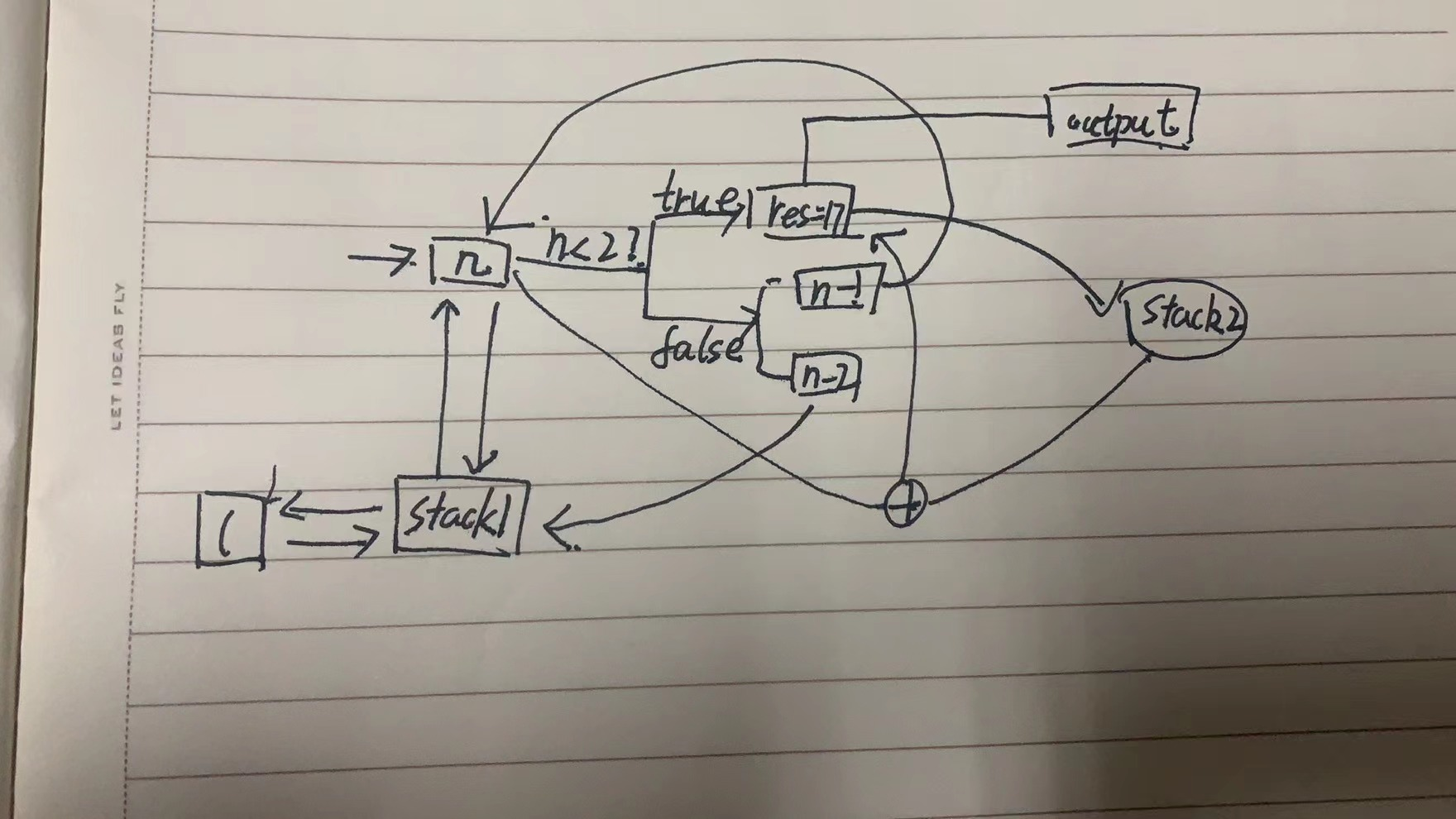

三、核心源程序代码及说明
①伪代码：
fib(n,f0 = 0, f1= 1){
if (n == 0)
return f0
return fib(n-1, f1, f0+f1)
}

state_0: continue <-state_done [continue=4]
n <-n_in [sel_n(1),load_n=1]
f0 <- f0_in [sel_f0(0),load_f0=1]
f1 <- f1_in [sel_f1(0),load_f1=1]
if start ==1 goto state_1
else goto state_0
state_1:
if n==0 goto state_n0_4
else goto state_2
state_2:
n=n-1, [sel_n(0),load_n=1]
temp=f0, [load_temp=1]
f0=f1, [sel_f0(1),load_f0=1]
goto state_3
state_3:
f1=f1+temp [sel_f1(1),load_f1=1]
goto state_1
state_n0_4:
res=f0 [load res]
goto(continue)
state_done_5:
finish<-1
左边是伪代码，内容与上节思路一致。右边是伪代码所对应的控制器信号设置。（代码只是便于我们理解的一种形式，但具体的实现还是要转换为控制器逻辑才更容易帮助我们构建电路）
②
伪代码：
state_0:
continue <- state_done [sel_continue（值=8）、load_continue=1]
n <-n_in [sel_n(0)、load_n=1]
if start ==1 goto state_1 [next_state=1]
else goto state_0 [next_state=0]
state_1:
if n < 2 goto state_fib_nless2 [next_state=4]
else goto state_2 [next_state=2]
state_2:
save continue [sel_statck1(1)、stack1_push]
goto state_3 [next_state=3]
State_3
save n-2(stack1) [sel_statck1(2)、stack1_push]
continue <- state_add [sel_continue(值=5)、load_continue]
n=n-1 [sel_n(2)、load_n]
goto(state_1) [next_state=1]
state_fib_nless2_4:
res<-n [sel_res(1)、load_n]
goto(continue) [next_state=continue]
state_add_5:
stack_n<-res [stack2_push]
restore n [sel_n(1)、load_n]
pop() [pop_stack1]
continue <- cal_res [continue=6]
goto(state_1) [next_state=1]
State_7_before_6:
restore(continue) [sel_continue(3)、load(continue)]
Pop() [pop_stack1]
goto(7) [next_state=7]
cal_res_7:
res=stack_n.top+res [sel_res(0)、load_res]
stack_n.pop() [stack2_pop]
goto(continue) [next_state=continue]
State_done_8:
finish <-1(结束) [finish=1]
左边是伪代码，内容与上节思路一致。右边是伪代码所对应的控制器信号设置。

四、程序测试及结果
①测试结果：
N=6
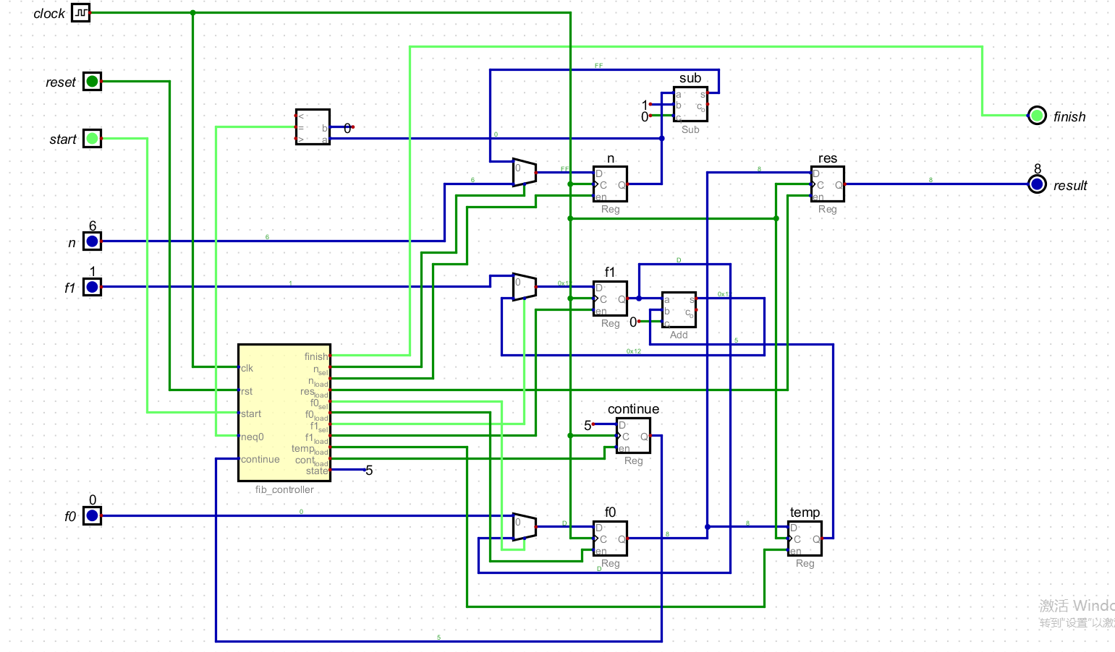
N=0
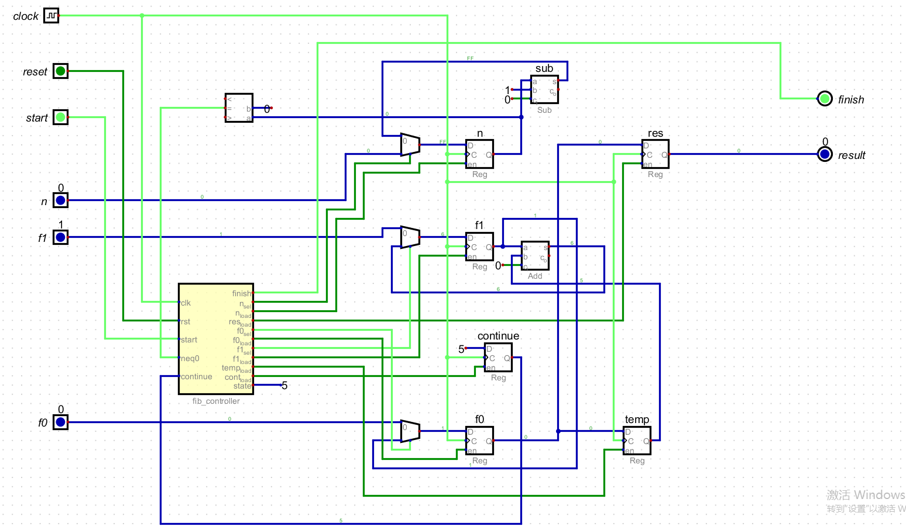
N=1
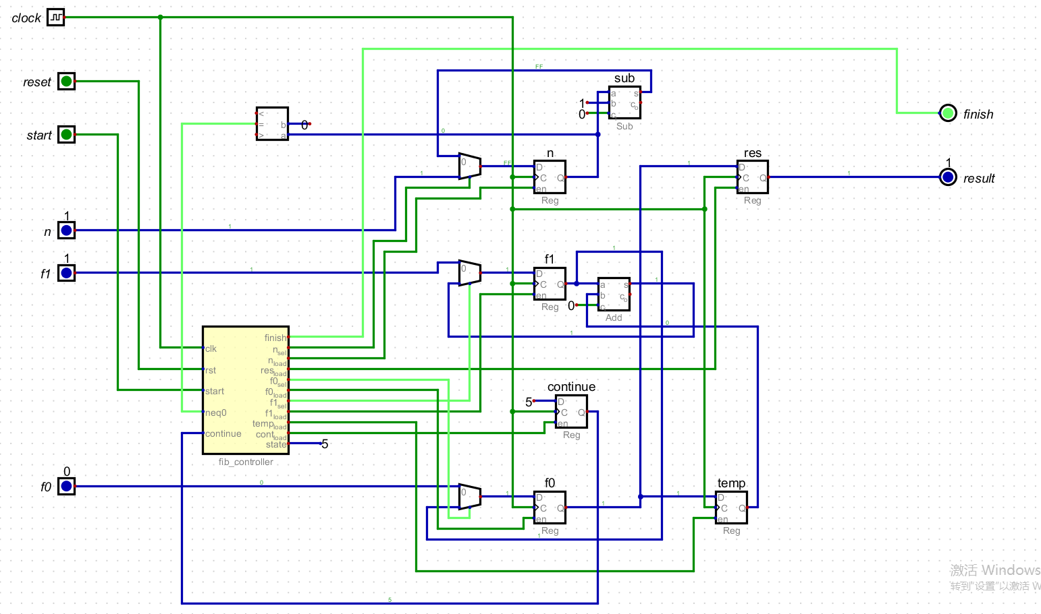
②测试结果：
N=6
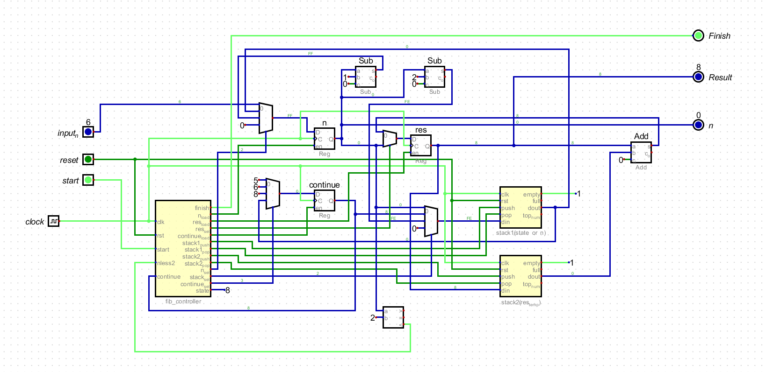
N=0
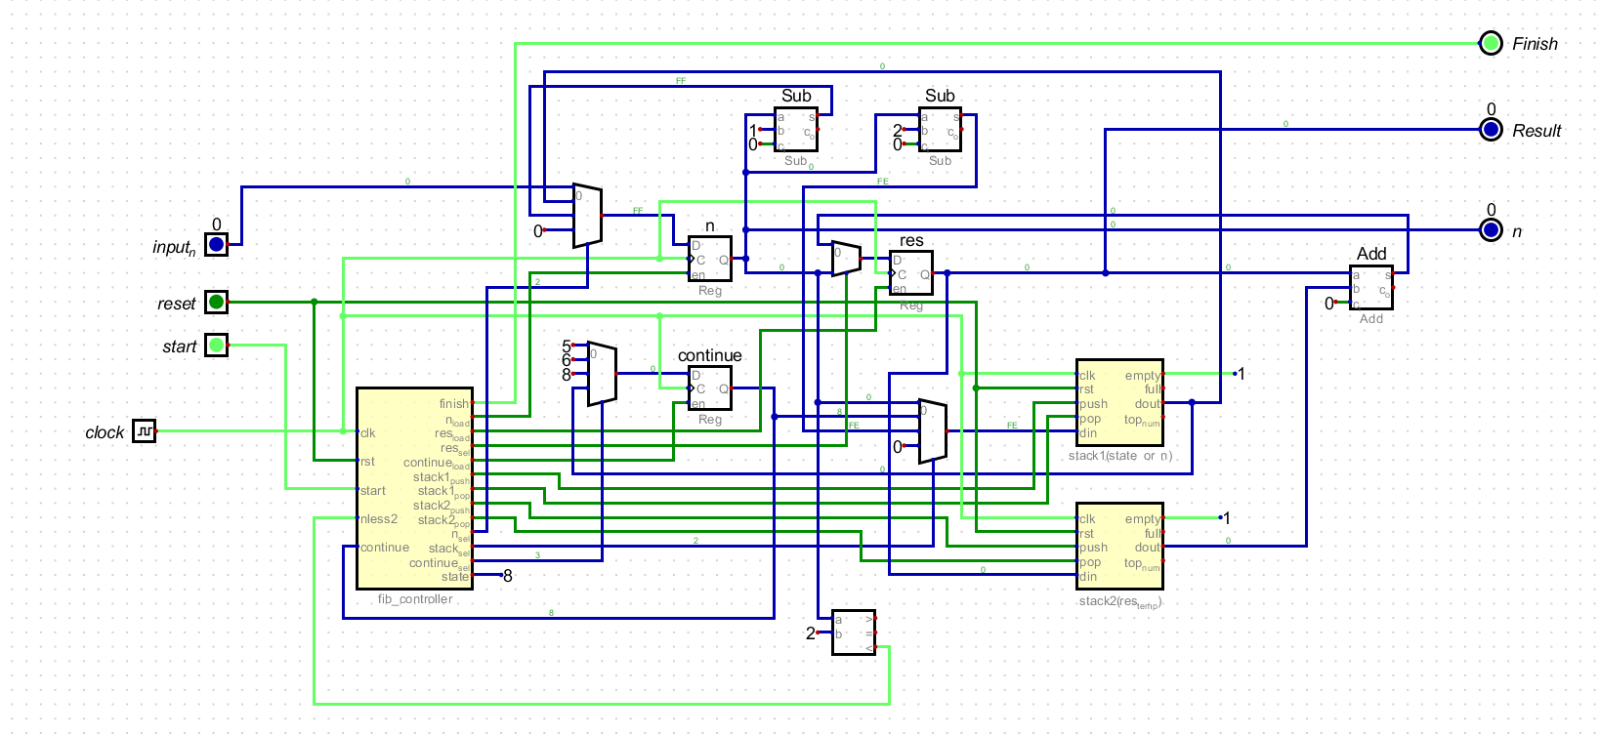
N=1